身近な人権のこと

心ない書込みで傷ついている人がいます
インターネット上の人権侵害のこと

インターネットの普及とその弊害
総務省の令和７（2025）年版「情報通信白書」によると、令和6（2024）年の国内のインターネット利用率は、85.6％です。また、端末別の利用率では、スマートフォン（74.4％）がパソコン（46.8％）を上回っています。
インターネットは、手軽に情報を入手できるだけでなく、誰もが容易に情報を発信できるメディアとして、必要不可欠なインフラとなっています。 近年は、ソーシャル・ネットワーキング・サービス（SNS）の普及により、さらに身近になっています。
一方で、インターネット上では、匿名性を悪用した誹謗中傷やヘイトスピーチ、同和問題に関する差別を助長・誘発する行為がみられます。また、個人情報の暴露など、プライバシーを侵害する行為も発生しています。これらは重大な人権侵害であり、社会全体にとって深刻な問題となっています。
SNSやインターネットは、正しく使えば社会を生きる「武器」にもなりますが、使い方を誤ると、誰かを傷つける「凶器」にもなり得ます。インターネットにおけるルールやモラルを理解し、正しく利用することが大切です。

法律の制定等の動き
インターネット上の人権侵害に対応するため、平成13（2001）年、「特定電気通信役務提供者の損害賠償責任の制限及び発信者情報の開示に関する法律（プロバイダ責任制限法）」が制定されました。その後、より円滑な被害者救済を図るため、令和４（2022）年に法律が改正され、人権侵害情報の発信者の発信者情報開示の手続きが簡易・迅速になりました。
さらに、令和７（2025）年、同法は「特定電気通信による情報の流通によって発生する権利侵害等への対処に関する法律（情報流通プラットフォーム対処法）」に改められ、大規模プラットフォーム事業者は、対応の迅速化や運用状況の透明化に係る措置が義務付けられました。

大阪府では
インターネット上の誹謗中傷や差別等の人権侵害を防止し、府民の誰もが加害者にも被害者にもならないようにすることをめざして、令和４（2022）年４月に「大阪府インターネット上の誹謗中傷や差別等の人権侵害のない社会づくり条例」(令和５（2023）年10月、令和6（2024）年11月改正）を施行しました。
条例では、大阪府の責務として、①行為者（※）及び被害者を発生させないための施策、②被害者を支援する施策、③行為者が再び誹謗中傷等を行うことを抑制する施策を実施することが規定されており、これに基づき、府民のインターネットリテラシーを向上させるための様々な啓発活動や、被害者・行為者への相談支援体制の充実などに取り組んでいます。また、インターネット上の不当な差別的言動による権利を侵害する情報については、府がプロバイダ事業者等への削除要請や不当な差別的言動の行為者に対して説示又は助言を行うなど、より実効性のある施策を推進しています。
（※）誹謗中傷等により被害者を発生させた者（条例第２条）。

■啓発リーフレット
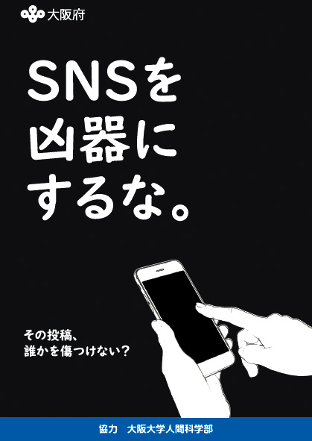

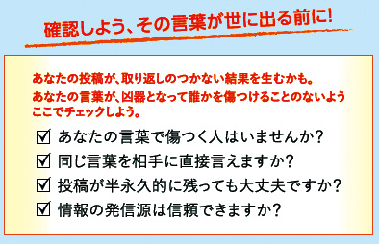

インターネット犯罪から児童等を守る
インターネットを悪用した犯罪に児童等が巻き込まれる事例が後を絶ちません。近年、SNS等を悪用した児童買春や児童ポルノ等の被害者数は、高水準で推移しているほか、犯罪の実行者を募集する闇バイトに応じて、犯罪に加担する少年が認められます。児童等がインターネットを安全・適切に利用するには、利用目的を明確にした上で保護者と児童等が話し合い、利用のルールを作ることやフィルタリングサービスの加入、さらに、保護者がペアレンタルコントロール（※）を活用することなどが大切です。
（※）児童等が使用するスマートフォンやゲーム機の利用時間の制限、アプリのダウンロード制限等を
保護者の端末で管理する機能。

インターネット上で人権侵害に遭ったとき
インターネット上に、特定個人の名誉を毀損したり、プライバシーを侵害したりする情報（以下
「権利侵害情報」といいます。）が掲載された場合、情報流通プラットフォーム対処法に基づき、プロバイダやサーバの管理者・運営者に対して、権利侵害情報の削除依頼や権利侵害情報を掲載している者の名前、メールアドレス、住所等の情報の開示請求をすることができます。
具体的な方法については、「ネットハーモニー」にご相談ください。
インターネット上の誹謗中傷やトラブルについて幅広く相談を受け付ける相談窓口です（大阪府が一般財団法人大阪府人権協会に委託し実施）。専門の相談員がお話を伺い、助言や情報提供など、幅広くサポートします。電話やLINE、メール等で気軽に相談でき、匿名でのご利用も可能です。小さな不安でも構いません。一人で抱え込まず、まずはご相談ください。
〇電話番号：06-6760-4013
〇相談日時：月曜日から土曜日 16時～22時
毎月第２日曜日 13時～18時
※相談受付は終了時刻の30分前まで
※祝日及び年末年始を除く。
※メール・FAX・手紙による相談は常時受付

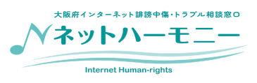

LINE相談はこちら


ポータルサイトはこちら


詳しくは大阪府 ネットハーモニー 検索

情報提供のお願い
大阪府では、インターネット上の差別書込みの実態を把握し、国に適切な対応を要望する際の基礎資料とするため、ホームページに情報提供窓口を設け、広く情報提供をお願いしています。
大阪府 インターネット 人権 検索


